Министерство науки и высшего образования Российской Федерации

Пензенский государственный университет

Кафедра «Вычислительная техника»

ОТЧЕТ

по лабораторной работе №1

по курсу «Программирование на языке JAVA»

на тему «Графические интерфейсы»

Выполнили:

Студенты группы 21ВВП1

Аракчеев А.М.

Пивкин Д.А.

Зайкин С.А.

Приняли:

Юрова О.В.

Карамышева Н.С

Пенза 2024

**Цель работы:** научиться разрабатывать приложения, обладающие графическим интерфейсом пользователя, с использованием библиотеки Swing.

**Задание:** вычислить определенный интеграл функции в соответствии с вариантом задания (1/lnx). Разработать приложение, обладающее графическим интерфейсом с использованием языка Java и библиотеки Swing. Приложение должно содержать 3 поля ввода (JTextField), доступных для редактирования, и соответственно таблицу (JTable) с четырьмя колонками:  нижняя граница интегрирования, верхняя граница интегрирования, шаг интегрирования и результат вычисления.  Кроме того, должны присутствовать 3 кнопки (JButton):  добавить, удалить, вычислить. Для добавления/удаления строки и вычисления значения определенного интеграла для функции в соответствии с вариантом задания (Приложение 1) и параметров выделенной строки таблицы. Результат должен выводиться в четвертой колонке, которая не доступна для редактирования.

**Ход работы:**

|  |  |
| --- | --- |
| Номер варианта | Функция |
| 7 | 1/ln(x) |

**Результат работы программы:**

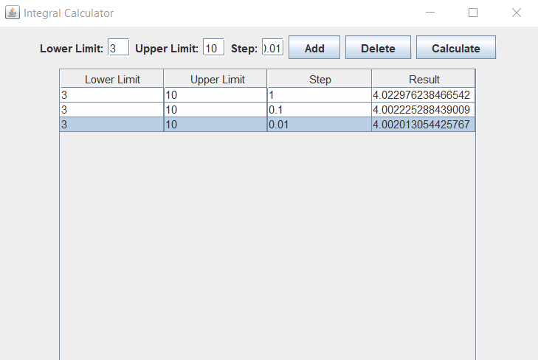

**Ручной просчет:**





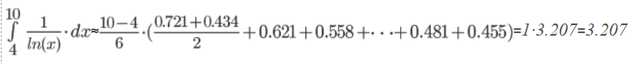



**Листинг:**

import javax.swing.*;

import javax.swing.table.DefaultTableModel;

import java.awt.event.ActionEvent;

public class IntegralCalculatorGUI extends JFrame {

private DefaultTableModel tableModel;

private JTable table;

private JTextField lowerLimitField;

private JTextField upperLimitField;

private JTextField stepField;

public IntegralCalculatorGUI() {

setTitle("Integral Calculator");

setSize(600, 400);

setDefaultCloseOperation(JFrame.EXIT_ON_CLOSE);

tableModel = new DefaultTableModel();

tableModel.addColumn("Lower Limit");

tableModel.addColumn("Upper Limit");

tableModel.addColumn("Step");

tableModel.addColumn("Result");

// создание таблицы

table = new JTable(tableModel);

lowerLimitField = new JTextField(2);

upperLimitField = new JTextField(2);

stepField = new JTextField(2);

JButton addButton = new JButton("Add");

addButton.addActionListener((ActionEvent e) -> {

tableModel.addRow(new Object[]{lowerLimitField.getText(), upperLimitField.getText(), stepField.getText(), ""});

});

JButton deleteButton = new JButton("Delete");

deleteButton.addActionListener((ActionEvent e) -> {

int selectedRow = table.getSelectedRow();

if (selectedRow != -1) {

tableModel.removeRow(selectedRow);

}

});

JButton calculateButton = new JButton("Calculate");

//проверка введеных значений

calculateButton.addActionListener((var e) -> {

double lowerLimit, upperLimit, step;

try {

lowerLimit = Double.parseDouble(lowerLimitField.getText());

upperLimit = Double.parseDouble(upperLimitField.getText());

step = Double.parseDouble(stepField.getText());

double integralResult = calculateIntegral(lowerLimit, upperLimit, step);

int selectedRow = table.getSelectedRow();

if (selectedRow != -1) {

tableModel.setValueAt(integralResult, selectedRow, 3);

}

} catch (NumberFormatException ex) {

JOptionPane.showMessageDialog(null, "Please enter valid numerical values.");

}

});

// создание полей и кнопок

JPanel inputPanel = new JPanel();

inputPanel.add(new JLabel("Lower Limit:"));

inputPanel.add(lowerLimitField);

inputPanel.add(new JLabel("Upper Limit:"));

inputPanel.add(upperLimitField);

inputPanel.add(new JLabel("Step:"));

inputPanel.add(stepField);

inputPanel.add(addButton);

inputPanel.add(deleteButton);

inputPanel.add(calculateButton);

JPanel mainPanel = new JPanel();

mainPanel.add(inputPanel);

mainPanel.add(new JScrollPane(table));

getContentPane().add(mainPanel);

}

// вычисление интеграла 1/ln(x)

public static double calculateIntegral(double lowerLimit, double upperLimit, double step) {

double result = 0;

double x = lowerLimit;

while (x < upperLimit) {

double nextX = Math.min(x + step, upperLimit);

result += ((nextX - x) * (1 / Math.log(x)+ 1 /Math.log(nextX)))*0.5;

x = nextX;

}

return result;

}

// запуск GUI

public static void main(String[] args) {

SwingUtilities.invokeLater(() -> {

IntegralCalculatorGUI gui = new IntegralCalculatorGUI();

gui.setVisible(true);

});

}

}

Вывод: мы научились разрабатывать приложения, обладающие графическим интерфейсом пользователя, с использованием библиотеки Swing.